水泥技术参数和要求

一、水泥技术参数
型号：425水泥，技术要求符合GB 175——2007 通用硅酸盐水泥要求中的材料、技术要求、试验方法、检验规则和包装,标志,运输与贮存等有关要求。
二、规范性引用文件
1.GB/T 176水泥化学分析方法(GB/T 176——1996,eqv ISO 680:1990)
2.GB/T 203用于水泥中的粒化高炉矿渣
3.GB/T 750水泥压蒸安定性试验方法
4.GB/T1345水泥细度检验方法筛析法
5.GB/T 1346 水泥标准稠度用水量,凝结时间、安定性检验方法(GB/T1346—2001,eqv ISO 9597:1989)
6.GB/T 1596用于水泥和混凝土中的粉煤灰
7.GB/T 2419水泥胶砂流动度测定方法
8.GB/T 2847用于水泥中的火山灰质混合材料
9.GB/T 5483石膏和硬石膏
10.GB/T 8074水泥比表面积测定方法勃氏法
11.GB 9774水泥包装袋
12.GB 12573水泥取样方法
13.GB/T 12960水泥组分的定量测定
14.GB/T 17671水泥胶砂强度检验方法(ISO法)(GB/T 17671—1999,idt ISO 679;1989)
15.GB/T18046用于水泥和混凝土中的粒化高炉矿渣粉
16.JC/T 420水泥原料中氯离子的化学分析方法
17.JC/T667水泥助磨剂
18.JC/T 742掺入水泥中的回转窑窑灰
三、技术要求
1化学指标
通用硅酸盐水泥化学指标应符合表2的规定。
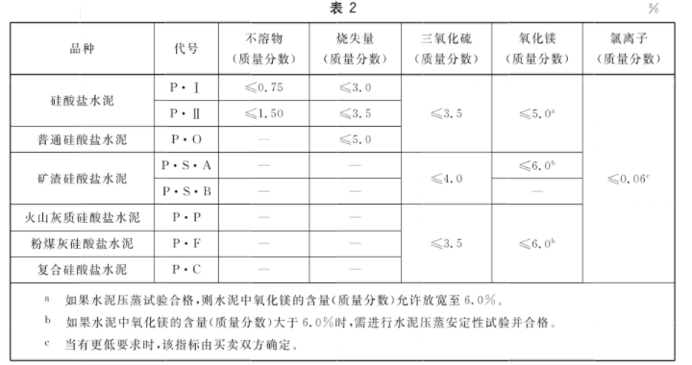
2碱含量(选择性指标〉
水泥中碱含量按NagO+0.658K,O计算值表示。若使用活性骨料,用户要求提供低碱水泥时,水泥中的碱含量应不大于0.60%或由买卖双方协商确定。
3物理指标
3.1凝结时间
硅酸盐水泥初凝时间不小于45 min,终凝时间不大于390 min。
普通硅酸盐水泥,矿渣硅酸盐水泥、火山灰质硅酸盐水泥﹑粉煤灰硅酸盐水泥和复合硅酸盐水泥初凝不小于45 min,终凝不大于600 min。
3.2强度
不同品种不同强度等级的通用硅酸盐水泥,其不同龄期的强度应符合表3的规定。

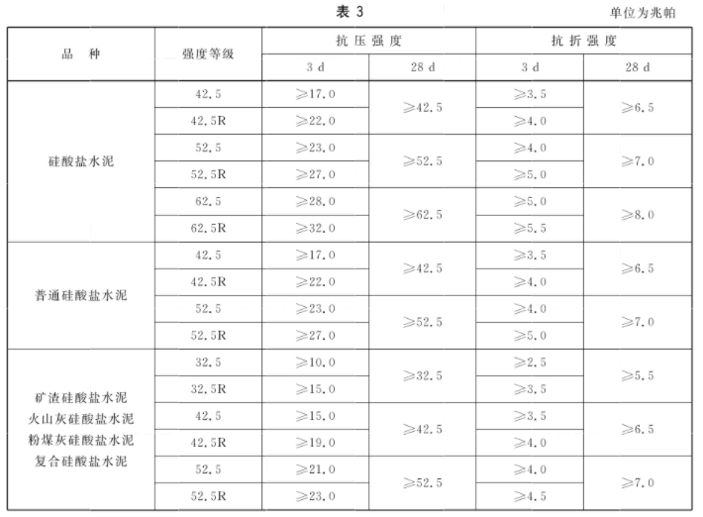
四、包装﹑标志﹑运输与贮存
1包装
水泥可以散装或袋装,袋装水泥每袋净含量为50 kg,且应不少于标志质量的99%;随机抽取20袋总质量(含包装袋)应不少于1 000 kg。其它包装形式由供需双方协商确定,但有关袋装质量要求,应符合上述规定。水泥包装袋应符合GB 9774 的规定。
2标志
水泥包装袋上应清楚标明:执行标准、水泥品种、代号、强度等级、生产者名称、生产许可证标志(QS)及编号,出厂编号,包装日期、净含量。包装袋两侧应根据水泥的品种采用不同的颜色印刷水泥名称和强度等级,硅酸盐水泥和普通硅酸盐水泥采用红色,矿渣硅酸盐水泥采用绿色;火山灰质硅酸盐水泥﹑粉煤灰硅酸盐水泥和复合硅酸盐水泥采用黑色或蓝色。
散装发运时应提交与袋装标志相同内容的卡片。
3运输与贮存
水泥在运输与贮存时不得受潮和混入杂物,不同品种和强度等级的水泥在贮运中避免混杂。
五、对货物的其他要求
1、供应商响应产品须提供出厂合格证证明产品合格的材料。
2、供货地点：喀什公路管理局麦盖提分局。
3、本次货物的成交金额含税费、运费、货物保险费、过磅费、停车费等货物的运输、装卸、验收过程的一切费用。
六、对供应商的竞价要求
1、供应商必须是独立的法人，持有效的营业执照。
2、供应商具有有效的基本账户开户许可证或基本存款账户信息证明。
3、供应商竞价时、要提供在“信用中国”网站（www.creditchina.gov.cn）中未被列入失信被执行人名。
4、供应商竞价时、要提供在国家企业信用信息公示系统（http://www.gsxt.gov.cn/）中未被列入严重违法失信企业名单。
5、供应商必须为采购产品的生产商或代理商、经销商。提供授权委托书或资格证明。
6、本次采购不接受联合体形式投标，不允许转包和分包。
10、资质要求：供货商经营范围必须含水泥销售、否则无效报价处理。
七、必须提供上传的文件资料
响应时，以下要求的上传文件资料上供应商盖公章，高清扫描件在平台上上传、如果供应商扫描文件资料上未盖章、扫描文件资料模糊、不清楚、资料内容不符合采购方采购要求的，视为竞价无效，采购方有权取消供应商的竞价结果。
1）公司营业执照 2）开户许可证或基本存款账户信息证明
3）未被列入失信被执行人名证明（“信用中国”）4）未被列入严重违法行为证明（国家企业信用信息公示系统）。

备注：竞价成功签订合同时，供应商必须提供以上上传资料的原件。

